Домашнее задание по ритмике для 2 класса
Для всех групп
- Перепишите ритм, используя правильную группировку длительностей:

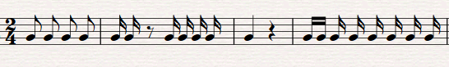

- Прохлопайте данный ритм, затем произнесите длительности на слог «та» с ДИРИЖИРОВАНИЕМ:

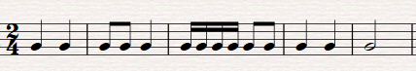

Следите за соблюдением одного темпа!

